ACTUALIZACIONES AL SISTEMA ADMIARCHI

VERSION: 7.3.200 del 14 de Mayo de 2019

- Se agrega nuevo reporte de cantidad de comunicaciones producidas por Unidad Productora. Con capacidad de filtro por tipo documental, unidad productora y rango de fecha. Menú: Documentos->Reportes->Producción documental por Unidad productora.

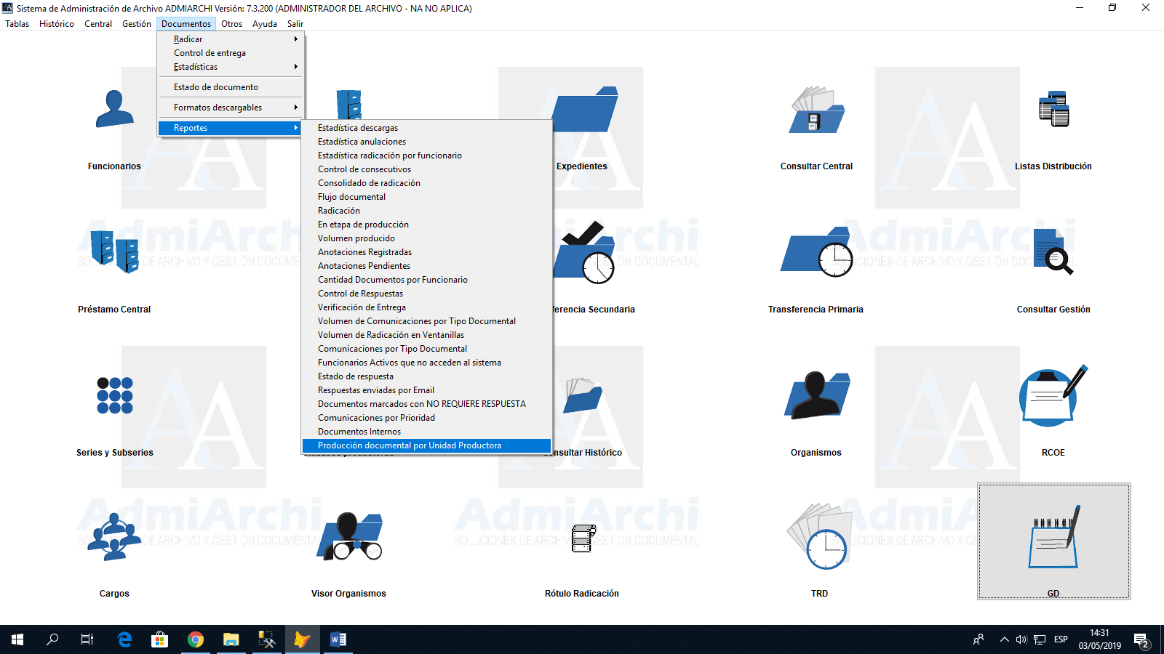

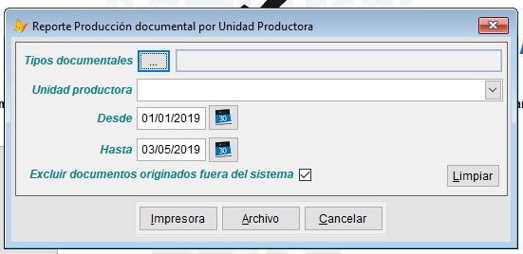

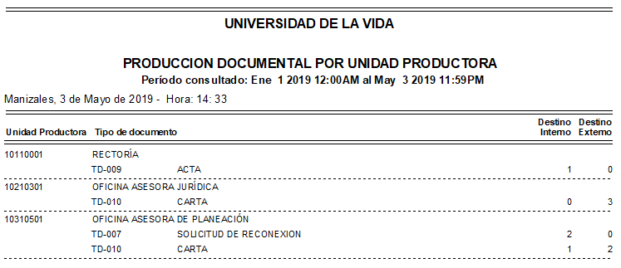

- Cuando el documento es rechazado por un revisor o por el aprobador, el transcriptor puede cambiar el Aprobador si así se requiere.

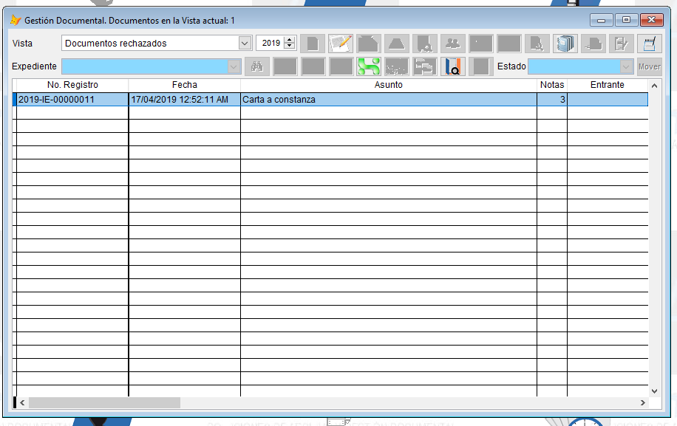

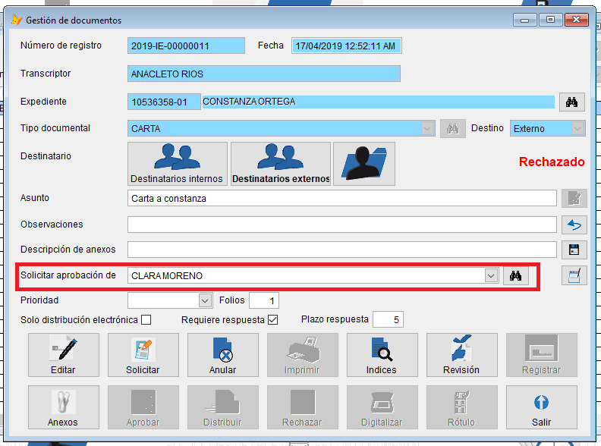

- Solo para funcionarios con permiso de Ventanilla (RCOE) al hacer reenvió a destinatarios internos se prende el botón Excluir para permitir retirar de la lista de distribución a destinatarios que aún no hayan recibido el documento. Si el destinatario que se intenta Excluir ya recibió el documento el sistema advierte de ello y no deja realizar su retiro.

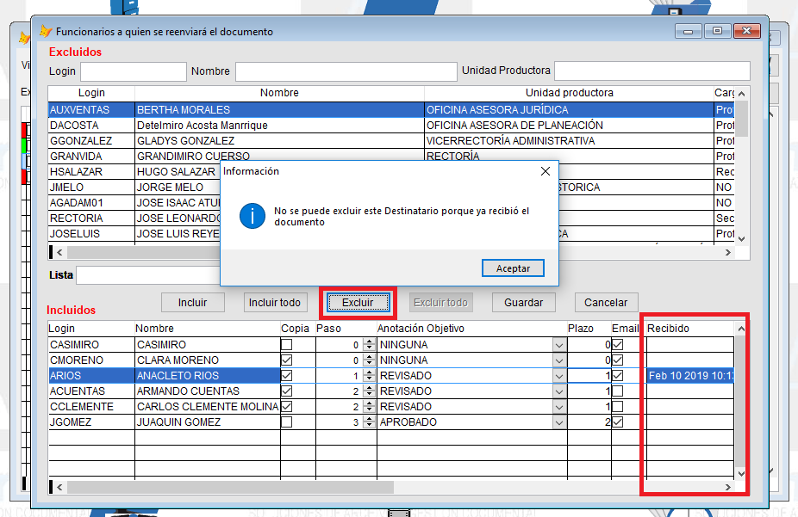

- Para funcionarios con permiso de Ventanilla (RCOE) desde la Vista de documentos enviados se activa el botón de asociar el documento (únicamente radicados EI) con documentos Salientes (IE).

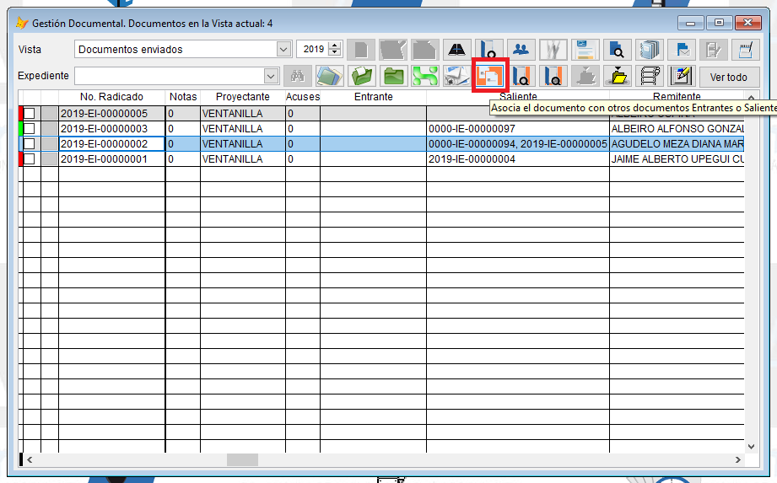

Si el documento enviado es de tipo IE o II entonces quedará asociado a documentos entrantes (EI).

- Durante el proceso de Alistamiento en ventanilla se agrega campo para indicar la fecha efectiva de entrega del documento enviado.

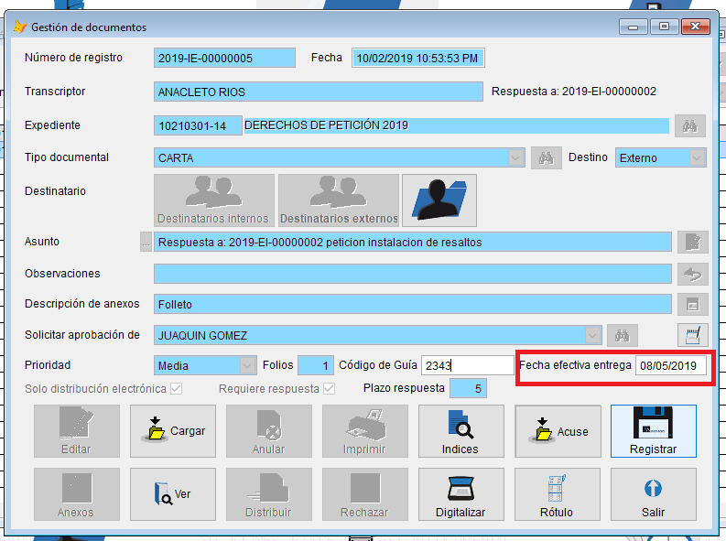

- En la Vista de documentos alistados se muestran las columnas de Código de Guía y Fecha efectiva de entrega del documento.

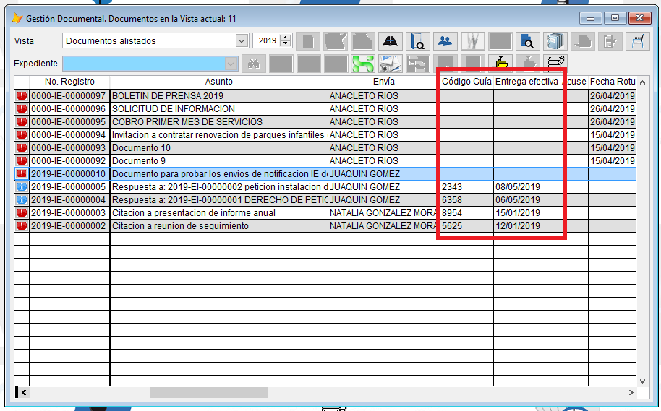

- Al reporte de Control de Respuestas Menú: Documentos->Reportes->Control de respuestas se agrega visualización de la Fecha efectiva de entrega de la respuesta.

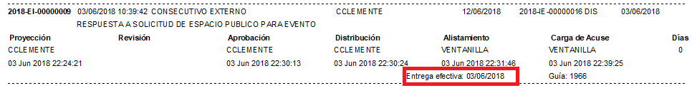

- En el módulo de Gestión Documental GD Desde la Vista de documentos Recibidos se activa un nuevo botón que permite acceder a los Documentos históricos recibidos o enviados al Organismo de la fila indicada (siempre y cuando el documento señalado sea de origen Externo (EI).

